Unpack Carton
Use Case

修订历史
章节号 | 章节名称 | 变更原因 | 变更内容描述 | 变更日期 | 版本
All | All | 新建 | 初版 | 2013-06-17 | 0.01a

目录
1. 前言 4
1.1. Introduce 4
1.2. References 4
1.3. UC-Unpack Carton 5
1.3.1. 功能及目标 5
1.3.2. 前置条件 5
1.3.3. 后置条件 5
1.3.4. 过程描述 5
1.3.5. 业务规则 5
Appendix 6
Question 6

前言

Introduce
本文档用于定义[Unpack Carton] 部分的业务需求，作为规格设计与程序设计的依据；读者为iMES 2011项目的用户，设计人员，开发人员和质检人员。

References
(1) UI for Unpack Carton
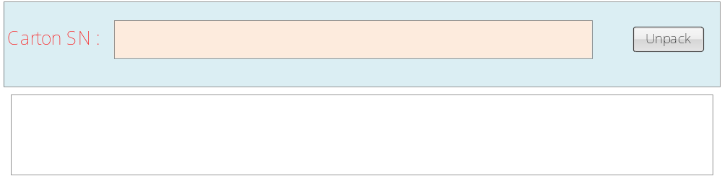

UC-Unpack Carton

功能及目标
本站站号：CRCP
本站实现的功能：
- Unpack Carton

前置条件

后置条件

过程描述
UI | System
 | 1.initial UI
2.输入CartonSN
 | 2.1检查此CartonSN是否存在，若不存在则提示“此CartonSN不存在”。
3.Unpack

业务规则
Function | Rule
2.1检查此CartonSN是否存在，若不存在则提示“此CartonSN不存在”。 | 判斷CartonSN是否存在的參考方法：  if not exists(Select * from Product where CartonSN = @CartonSN)  则提示“此CartonSN不存在”。
Unpack | - Get此CartonSN下的ProductID List  Select @ProductIDs = ProductID  from Product  Where CartonSN = @CartonSN  - 清空此CartonSN的紀錄  Update Product  Set CartonSN = ‘’，  Udt –Current Time  Where CartonSN = @CartonSN  - 更新ProductStatus狀態  Update ProductStatus  Set Station = ‘CRSP’，  Status – 1，  Line –線別(from Session)，  Editor -(from UI)，  Udt – Current Time  Where ProductID in (@ProductIDs)  - Insert ProductLog  ProductID-@ProductIDs，  Model–Product.Model，  Station – ‘CRSP’，  Status – 1，  Line –線別(from Session)，  Editor -(from UI)，  Cdt – Current Time

Appendix

Question

